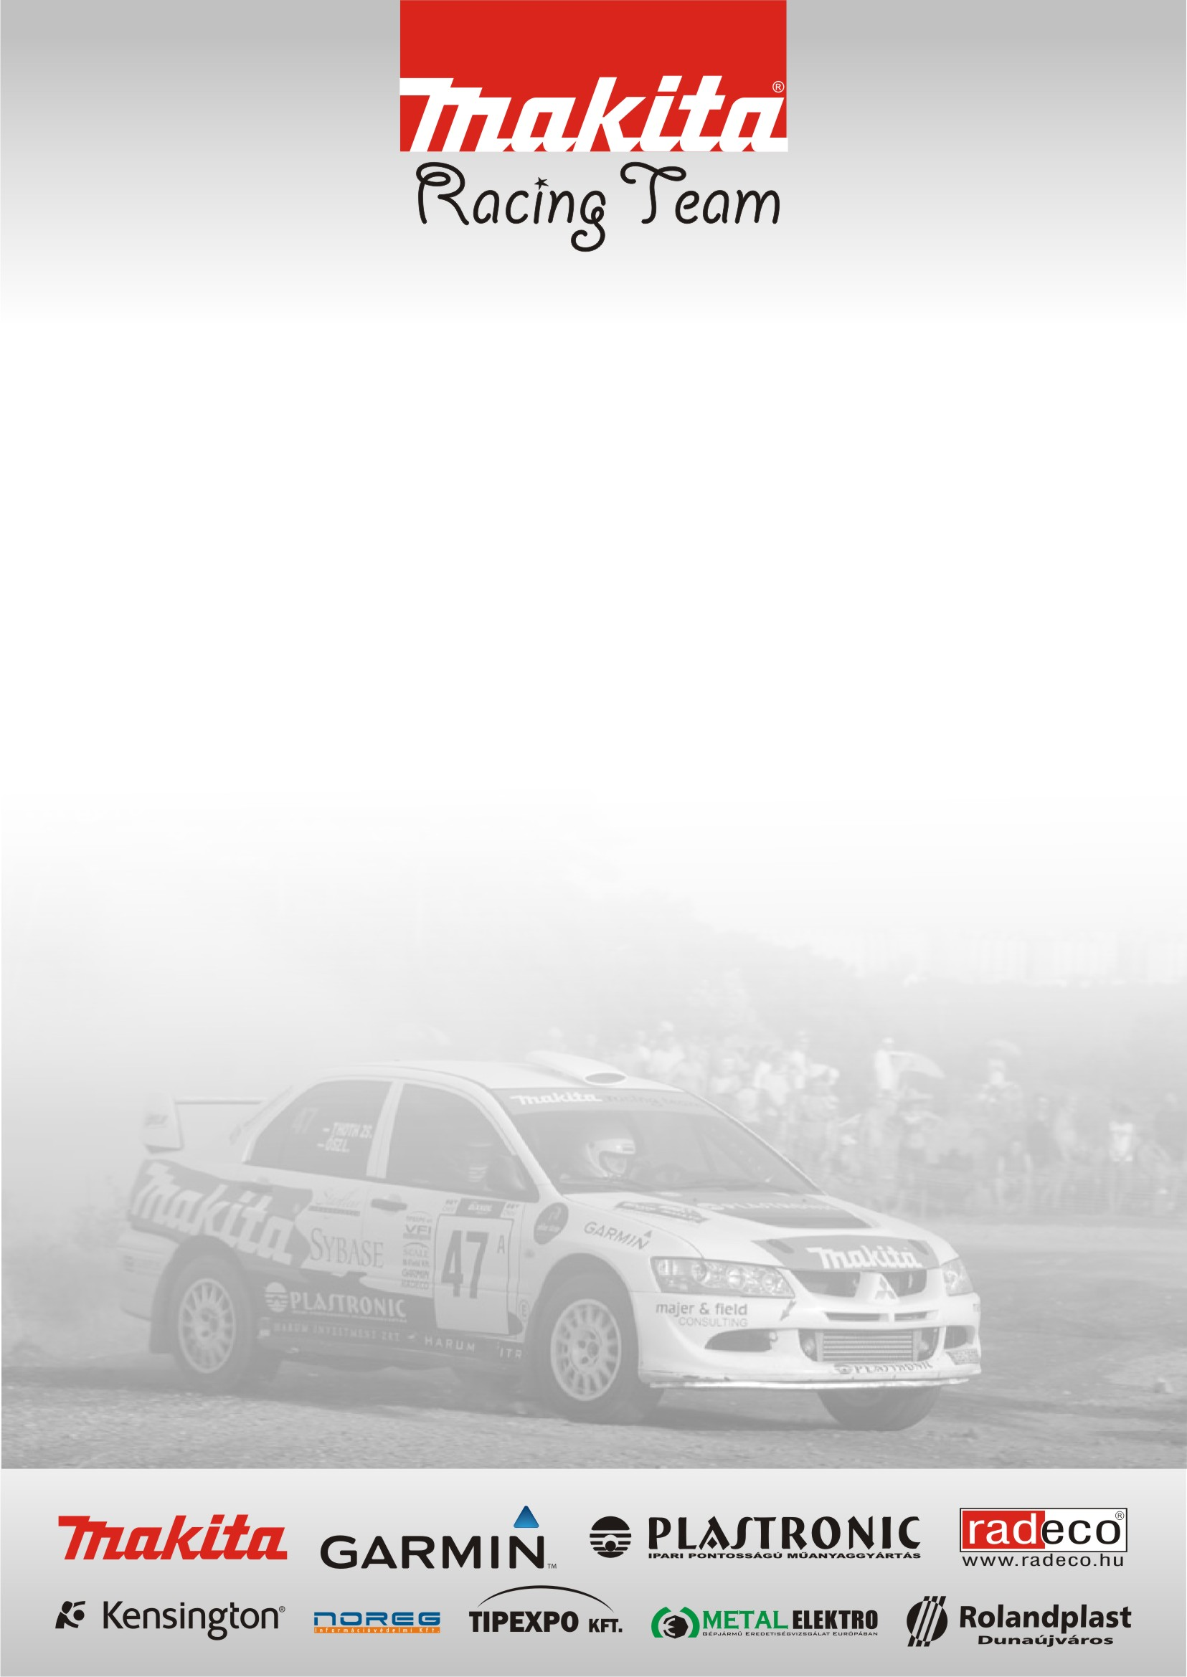
A bűvös 50% felett tudott teljesíteni a csapat a 2008 as BFGoodrich Veszprém Rally-n. Az indulók közül csak az Ősz-Savanyu kettős nem látta meg a célt.

Versenyzők: Ősz László – Savanyu Roland
Domonkos László – Horváth István
Dr. Varga Attila – Madar Gábor
Baksai László – Nagy Béla

Ősz László – Savanyu Roland / Mitsubishi Evo 8 Gr. A /

Nagyon szomorúak vagyunk. A kedvenc versenyünkön nem tudtuk megmutatni mire vagyunk képesek. Az autó az első gyorsaságin meghibásodott, úgy hogy az eltörött váltó alkatrész a revízió során tökéletes állapotban volt. Az autóval egy 30 km es tesztet is csináltunk ahol semmi előjele nem volt annak, hogy bármi gond lenne a váltóval. Fortuna egyszerűen elfordult tőlünk. Nagyon el vagyunk keseredve mert lassan elúszni látszik a lehetőség, hogy évvégén a kategória 6-ban lehessünk. Nem érezzük magunkat hibásnak, hiszen mi mindent megtettünk azért, hogy jól szerepeljünk. A csapat többi versenyzője viszont jól szerepelt ami azért ad némi vigaszt. Ezúton is gratulálunk a srácoknak.

Domonkos László – Horváth István / Mitsubishi Evo6 Gr. A /

A verseny egész jól indult, mivel sikerült egy tesztet is csináljunk, bár az autó az utolsó pillanatra lett kész. Minden segítőnek, főként Igrinyi Laci bácsinak külön köszönet a gyors és jó munkáért. A verseny számunkra nagyon élvezetes volt, de minket sem kerültek el a kálváriák. A nehéz és gyors pályákon sikerült úgy ugrani az autóval, hogy eltörött a leömlő ami miatt a kocsi kifújt a turbó előtt. Így lényegesen kevesebb turbó nyomással / erővel / tudtunk csak versenyezni. Majd a második napon ezt megfejelendően, kaptunk egy defektet egy a nyomból kijövő szikla miatt. Majd még az alsó Cooler csövünk is eldurrrant, így mint egy rossz kompressziójú szívomotoros autóként tudtuk az utolsó két gyorsaságit telesíteni. Örülünk, hogy pontot tudtunk szerezni, mert a végelszámolásnál biztos fontos lesz.

Dr. Varga Attila – Madar Gábor / Mitsubishi Evo9 gr. N /

Egy tökéletesen beállított autóval érkeztünk a versenyre ahol, a rajtot követően elkezdődött a kálváriánk. Az első nap elején az első gyorsaságin a 3. km- nél leesett egy turbócső ami miatt rögtön hátrányba kerültünk a kategóriába. Az N csoport utolsó helyéről kellett elkezdenünk a felkapaszkodást. A nap végére már a 8. helyre kapaszkodtunk fel. A második nap egy kétkerekes autót utolértünk aki egy defekt miatt araszolt a pályán és mivel nem vett észre fel tartott minket körülbelül 3 km en keresztül. De ezek ellenére is sikerült a 7. pontszerző helyen célba érnünk. Összességében a verseny nagyon tetszett nekünk. Külön köszönet a sportbíróknak és a rendezőknek, akik 2 napon keresztül álltak a melegben és segítették a versenyzőket.

Baksai László – Nagy Béla / Honda Civic VTi Gr. A /

Nyertünk. Ami a versenyen végig teintve, kissé hihetetlen. Az első napon rendesen tudtunk meccselni az első helyért a kategória társakkal. De a nap közepén kaptunk egy defektet amit bent a gyorsaságin kicseréltünk, körülbelül 4 percet bespájzolva. De így is tovább mentünk. A versenyen az ellenfelek vagy szintén defekteltek vagy kiestek és a rendes stabil menetnek köszönhetően sikerül újra felkapaszkodnunk az első 3 ba. A második nap még tovább kapaszkodtunk és mivel Keller Péter kiesett feljöttünk az első helyre. A második nap utolsó körében megütöttük a futóművet de akkor már körülbelül 1 perc előnyre tettünk szert a kategória élén. Így egy óvatos autózást követően behoztuk az autót a célba az első helyen. Az egész csapat örül, mivel ez egy nehéz hosszú verseny volt.

